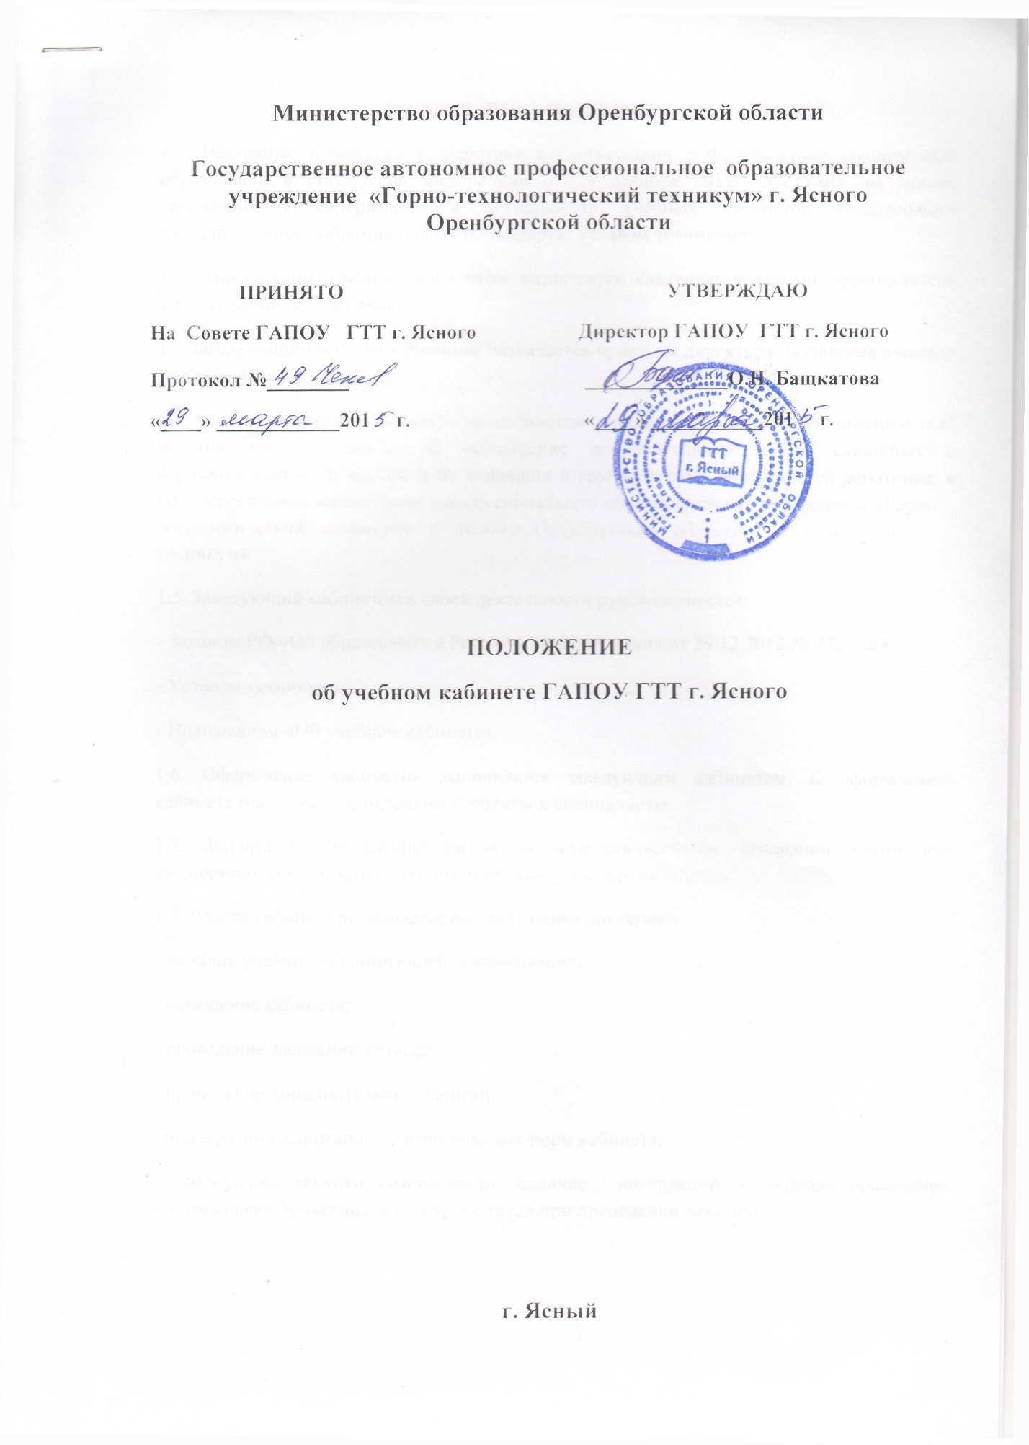

1. Общие положения
1.1. Настоящее положение разработано в соответствии с Федеральным законом «Об образовании в Российской Федерации» от 29 декабря 2012г. №273-Ф3; на основе требований к содержанию и деятельности учебных кабинетов Федерального государственного образовательного стандарта; Уставом техникума.
1.2. Заведующим учебным кабинетом назначается квалифицированный преподаватель определенной дисциплины.
1.3.Заведующий учебным кабинетом назначается приказом директора техникума в начале учебного года.
1.4. Оплата за заведование учебным кабинетом определяется согласно Положению «Об установлении доплат за выполнение дополнительных работ, связанных с образовательным процессом и не входящих в круг основных обязанностей работника, в Государственном автономном профессиональном образовательном учреждении «Горно – технологический техникум» г. Ясного Оренбургской области (далее по тексту - техникум).
1.5. Заведующий кабинетом в своей деятельности руководствуется:
- Законом РФ «Об образовании в Российской Федерации» от 29.12.2012 № 273 - ФЗ;
- Уставом техникума;
- Положением «Об учебном кабинете».
1.6. Оформление кабинетов выполняется заведующим кабинетом. К оформлению кабинета могут быть привлечены студенты и специалисты.
1.7. Доплата за заведование кабинетом осуществляется на основании протоколов, ежемесячно составляемых по отчетам заведующего кабинетом.
1.8. Работа кабинета оценивается по следующим критериям:
- наличие учебно – планирующей документации;
- оснащение кабинета:
- проведение заседаний кружка;
- проведение дополнительных занятий;
- поддержание санитарно – гигиенических норм кабинета;
- соблюдение техники безопасности, наличие инструкций и журнала проведения инструктажа обучающихся по охране труда при проведении занятий.

2. Кабинет преподавателя
2.1. Кабинет преподавателя предполагает наличие демонстрационного материала (таблицы, карты, наглядные пособия, систематизированный раздаточный материал)
2.2. Классной доски (приспособление для демонстрации таблиц, карт); интерактивной доски;
2.3. Технических средств обучения (мультимедийное оборудование, ноутбук).
3. Оформление кабинета
3.1. Постоянные экспозиции по профилю кабинета;
3.2. Временные экспозиции;
3.3. Уголок учебной группы;
3.4. Эстетическое содержание кабинета.
4. Методическое содержание кабинета
4.1. Паспорт кабинета;
4.2. Номенклатура дел преподавателя по дисциплинам;
4.3. Творческие работы учащихся и студентов (газеты, рефераты, кроссворды и др.);
4.4. Учебники по предмету для обучающихся;
4.5. Методическая литература по дисциплине.
5. Обязанности заведующего кабинетом
Заведующий кабинетом обязан:
5.1. Следить за обеспечением кабинета необходимым оборудованием, учебной литературой согласно Федеральным государственным образовательным стандартам.
5.2. Содержать кабинет в соответствии с санитарно-гигиеническими требованиями, предъявляемыми к учебному кабинету.
5.3. Следить за чистотой кабинета: ежедневно следить за проведением влажной уборки кабинета; ежемесячно проводить генеральную уборку кабинета силами обучающихся учебной группы, закрепленной за кабинетом.
5.4. Озеленять кабинет.
5.5. Обеспечивать кабинет различной учебно - методической документацией, каталогами, справочниками, инструкциями за счет попечительских средств, бюджетных и внебюджетных средств.
5.6. Обеспечивать наличие системы проветривания, следить за ее исправностью.
5.7. Обеспечивать надлежащий уход за имуществом кабинета.
5.8. Обеспечивать своевременное списание в установленном порядке пришедшего в негодность оборудования, приборов и др. имущества.
5.9. Организовывать дополнительные занятия по дисциплине (консультации, факультативы, кружки, клубы, олимпиады и др.)
5.10. Обеспечивать соблюдение правил техники безопасности, правил поведения в кабинете, проводить соответствующие инструктажи с обучающимися и оформлять в журналах проведения инструктажа.
5.11. Вести паспорт кабинета.
5.12. Проводить работу по созданию банка творческих работ преподавателя и студентов.
6. Права
Заведующий кабинетом имеет право:

6.1. Ставить перед администрацией техникума вопросы по улучшению работы кабинета.
6.2. Выходить с ходатайством перед администрацией техникума о поощрении обучающихся, внесших большой вклад при создании банка творческих работ, занявших призовые места в предметных олимпиадах, соревнованиях, конкурсах муниципального, регионального, Федерального, международного уровней.
6.3. При несогласии с решением администрации техникума по вопросам организации работы учебного кабинета обоснованно опротестовывать их перед вышестоящими органами.
6.4. По итогам смотра кабинетов получать поощрения в виде денежной премии или доплаты.

